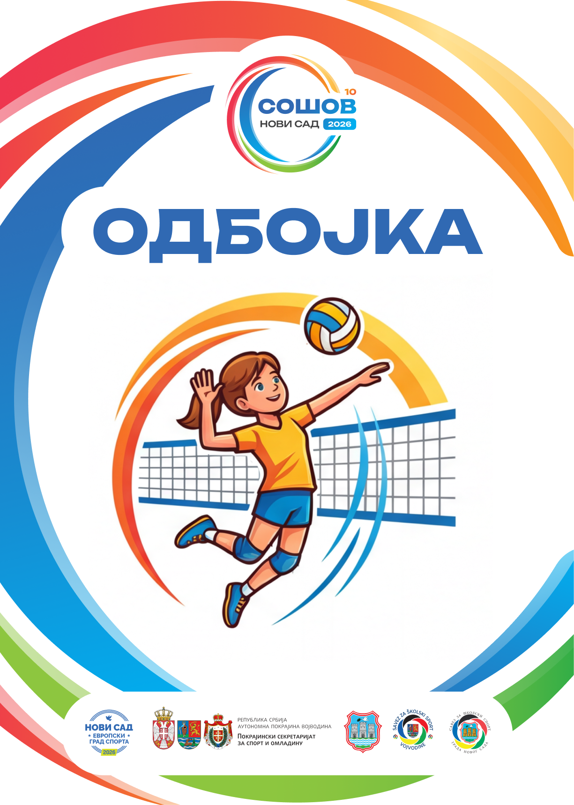


БИЛТЕН ТАКМИЧЕЊА

ОДБОЈКА
Средња школа – дечаци

Координатор Савеза за школски спорт Војводине: Радослав Свирчев
Координатор Одбојкашког савеза Војводине: Бранко Мајкић

ГРУПА А – ГИМНАЗИЈА „ИСИДОРА СЕКУЛИЋ“,ТЕРЕН 1
ГРУПА Б – ГИМНАЗИЈА „ИСИДОРА СЕКУЛИЋ“,ТЕРЕН 2

ЖРЕБ
ГРУПА А | ГРУПА Б
А1- Техничка школа „Милева  Марић Ајнштајн“,Нови Сад | Б1- Гимназија „Светозар  Марковић“, Нови Сад
А2- Економско трговинска школа,  Сента | Б2- Гимназија „Светозар  Марковић“, Суботица
А3- Техничка школа, Стара Пазова | Б3- Електротехничка школа  „Никола Тесла“, Панчево
А4- Зрењанинска гимназија,  Зрењанин | Б4- Гимназија „Вељко Петровић“,  Сомбор

ВРЕМЕ | КОЛО | ГРУПА А  ГИМНАЗИЈА „ИСИДОРА СЕКУЛИЋ“,ТЕРЕН 1 | ГРУПА Б  ГИМНАЗИЈА „ИСИДОРА СЕКУЛИЋ“,ТЕРЕН 2
14:00 | I | Техничка школа „Милева Марић Ајнштајн“,Нови Сад  Зрењанинска гимназија, Зрењанин  2:0 (25:0,25:0) 50:0 | Гимназија „Светозар Марковић“, Нови Сад  Гимназија „Вељко Петровић“, Сомбор  2:0 (25:22,25:20) 50:42
15:00 | I | Економско трговинска школа, Сента  Техничка школа, Стара Пазова  2:0 (25:0,25:0) 50:0 | Гимназија „Светозар Марковић“, Суботица  Електротехничка школа „Никола Тесла“, Панчево  0:2 (12:25,8:25) 20:50
16:00 | II | Зрењанинска гимназија, Зрењанин  Техничка школа, Стара Пазова  Није одиграно | Гимназија „Вељко Петровић“, Сомбор  Електротехничка школа „Никола Тесла“, Панчево  0:2 (6:25,16:25) 22:50
17:00 | II | Техничка школа „Милева Марић Ајнштајн“,Нови Сад  Економско трговинска школа, Сента  2:0 (25:6,25:14) 50:20 | Гимназија „Светозар Марковић“, Нови Сад  Гимназија „Светозар Марковић“, Суботица  2:0 (25:16,25:22) 50:38

ВРЕМЕ | КОЛО | ГРУПА А  ГИМНАЗИЈА „ИСИДОРА СЕКУЛИЋ“,ТЕРЕН 1 | ГРУПА Б  ГИМНАЗИЈА „ИСИДОРА СЕКУЛИЋ“,ТЕРЕН 2
09:00 | III | Економско трговинска школа, Сента  Зрењанинска гимназија, Зрењанин  2:0 (25:0,25:0) 50:0 | Гимназија „Светозар Марковић“, Суботица  Гимназија „Вељко Петровић“, Сомбор  0:2 (20:25,23:25) 43:50
10:00 | III | Техничка школа, Стара Пазова  Техничка школа „Милева Марић Ајнштајн“,Нови Сад  0:2 (0:25,0:25) 0:50 | Електротехничка школа „Никола Тесла“, Панчево  Гимназија „Светозар Марковић“, Нови Сад  2:0 (25:18,25:16) 50:34

Табела А група
1. | Милева Марић-Ајнштајн, Нови Сад | 3 | 3 | 0 | 6:0 | (150:20) | 6 | -
2. | Економско трговинска школа, Сента | 3 | 2 | 1 | 4:2 | (120:50) | 4 | -
3. | Зрењанинска гимназија, Зрењанин | 2 | 0 | 2 | 0:4 | (0:100) | 0 | -
4. | Техничка школа, Стара Пазова | 2 | 0 | 2 | 0:4 | (0:100) | 0 | -

Табела Б група
1. | Никола Тесла, Панчево | 3 | 3 | 0 | 6:0 | (150:78) | 6 | -
2. | Светозар Марковић, Нови Сад | 3 | 2 | 1 | 4:2 | (134:130) | 4 | -
3. | Вељко Петровић, Сомбор | 3 | 1 | 2 | 2:4 | (114:143) | 2 | -
4. | Светозар Марковић, Суботица | 3 | 0 | 3 | 0:6 | (97:150) | 0 | -

УТАКМИЦЕ ЗА КОНАЧАН ПЛАСМАН
ВРЕМЕ | ГИМНАЗИЈА „ИСИДОРА СЕКУЛИЋ“,ТЕРЕН 1  (1.-4. место) | ГИМНАЗИЈА „ИСИДОРА СЕКУЛИЋ“,ТЕРЕН 2  (5.-8. место)
12:00 | Економско трговинска школа, Сента  Гимназија „Светозар Марковић“, Нови Сад  0:2 (19:25,20:25) 39:50 | Техничка школа, Стара Пазова  Гимназија „Светозар Марковић“,  Суботица  0:2 (0:25,0:25) 0:50
13:00 | Техничка школа „Милева Марић Ајнштајн“,Нови Сад  Електротехничка школа „Никола Тесла“, Панчево  0:2 (18:25,19:25) 37:50 | Зрењанинска гимназија, Зрењанин  Гимназија „Вељко Петровић“, Сомбор  0:2 (0:25,0:25) 0:50

КОНАЧАН ПЛАСМАН
Електротехничка школа „Никола Тесла“, Панчево
Техничка школа „Милева Марић Ајнштајн“,Нови Сад
Гимназија „Светозар Марковић“, Нови Сад
Економско трговинска школа, Сента
Гимназија “Вељко Петровић“, Сомбор
Гимназија “Светозар Марковић“, Суботица
Техничка школа, Стара Пазова
Зрењанинска гимназија, Зрењанин

